**INSTALACIÓN Y CONFIGURACIÓN DE HERRAMIENTA DE**

**VERSIONAMIENTO (LOCAL / WEB)**

**Laura Daniela Gómez González**

**­**

**CENTRO DE FORMACIÓN PARA EL DESARROLLO RURAL Y MINERO**

**SENA**

**2834894: ANALISIS Y DESARROLLO DE SOFTWARE**

**Instructora. LUZ KARIME CASTELLANOS JOYA.**

**FEBRERO 2025.**

**INTRODUCCION**

Teniendo en cuenta el proceso formativo, se debe tener en cuenta, el uso de herramientas para control de

versiones. Teniendo en cuenta un sistema de control de versiones se encarga del registro de los cambios

realizados a lo largo del tiempo en uno o un conjunto de archivos (versiones), de forma tal que estos puedan ser

recuperados con precisión de acuerdo con las necesidades de los usuarios. A este tipo de procesos se le puede

denominar versiona miento y si bien este tipo de actividades son comunes en archivos o código fuente en la

industria del desarrollo de software, este es un proceso aplicable a cualquier tipo de archivo

Teniendo en cuenta un sistema de control de versiones se encarga del registro de los cambios realizados a lo largo del tiempo en uno o un conjunto de archivos (versiones), de forma tal que estos puedan ser recuperados con precisión de acuerdo con las necesidades de los usuarios. A este tipo de procesos se le puede denominar versiona miento y si bien este tipo de actividades son comunes en archivos o código fuente en la industria del desarrollo de software, este es un proceso aplicable a cualquier tipo de archivo.

**OBJETIVO**

Instalar los programas necesarios para el sistema de control de versiones.

**PASO A PASO**

**1.** Vamos a la pagina oficial de git y damos click en “Click here to download”.

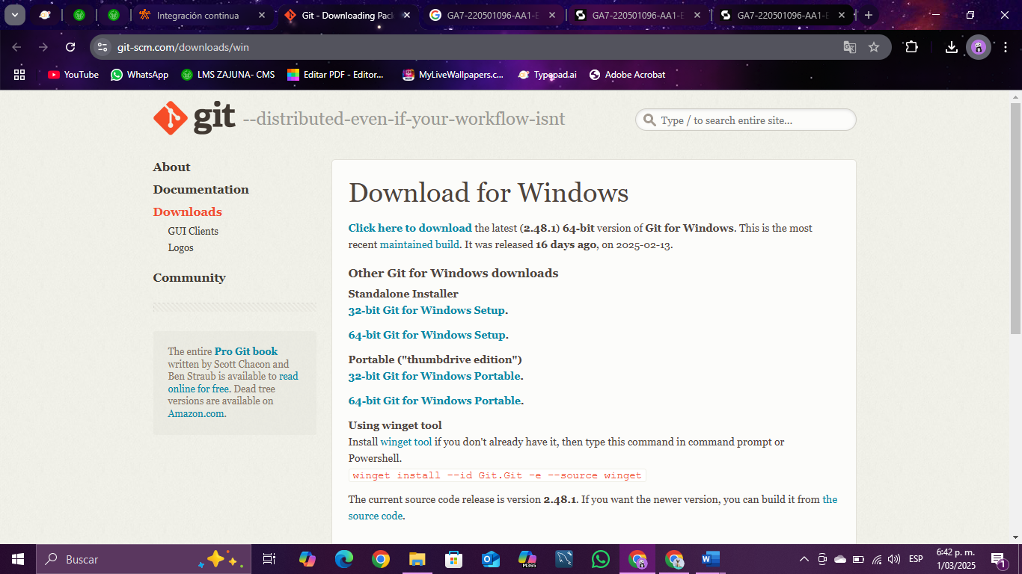

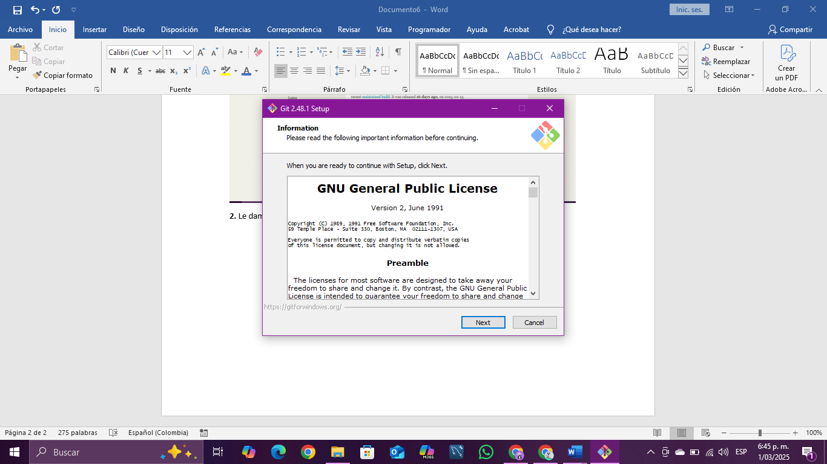**2.** Le damos en “Next”.

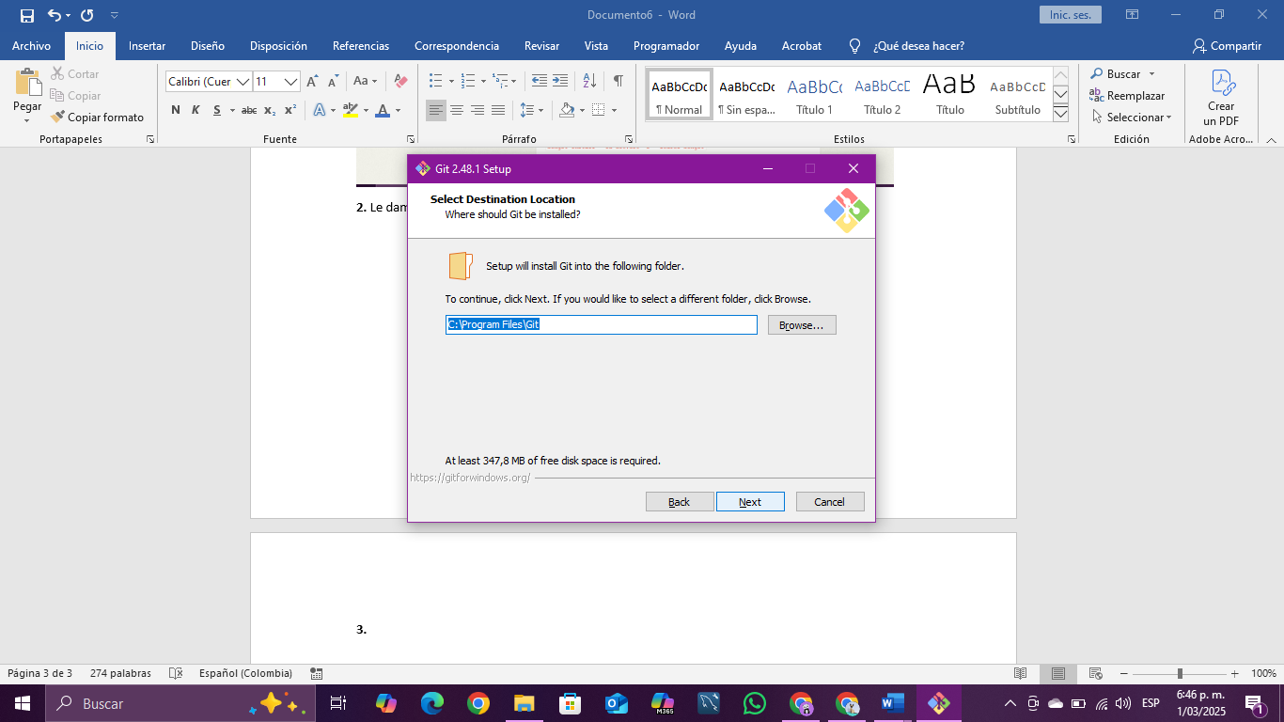**3.** Nuevamente en “Next”.

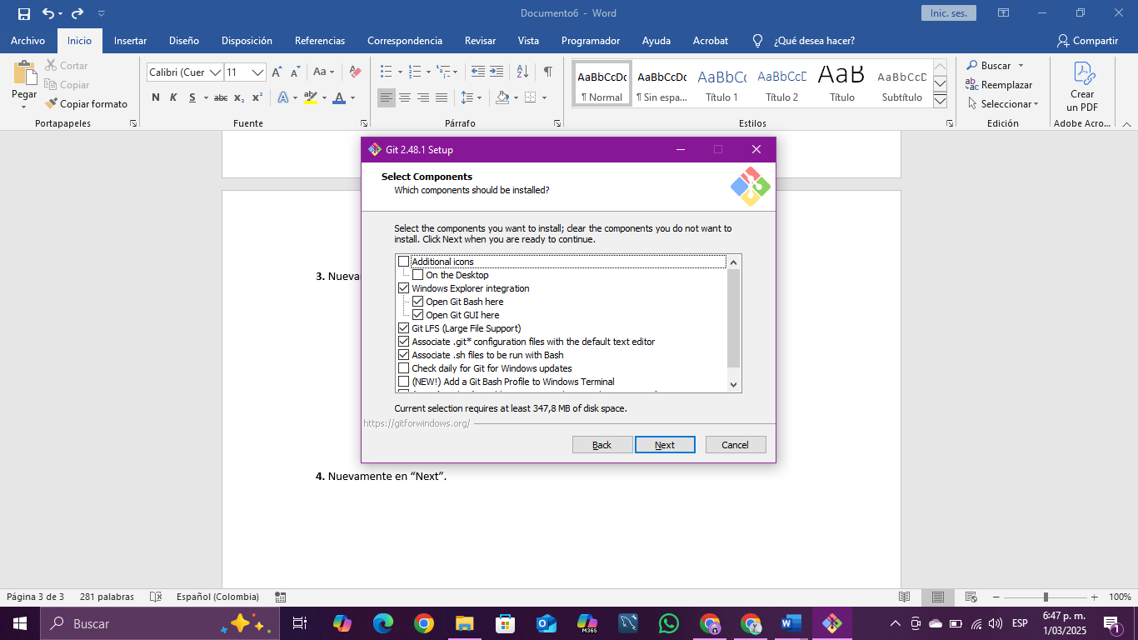**4.** Nuevamente en “Next”.

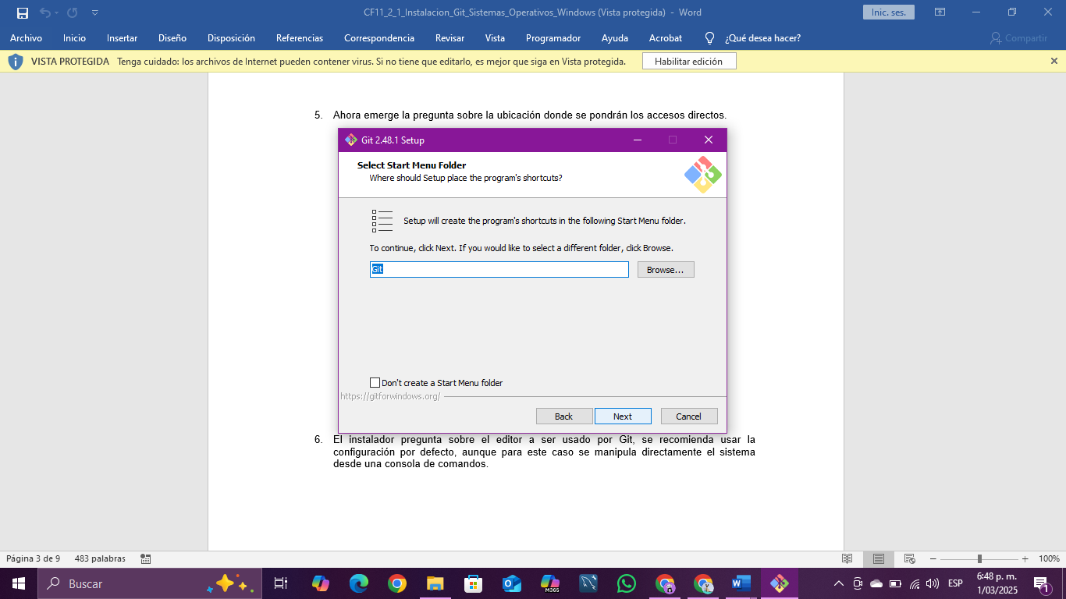**5.** Nuevamente en “Next”.

**6.** El instalador pregunta sobre el editor a ser usado por Git, se recomienda usar la configuración por defecto, aunque para este caso se manipula directamente el sistema desde una consola de comandos.

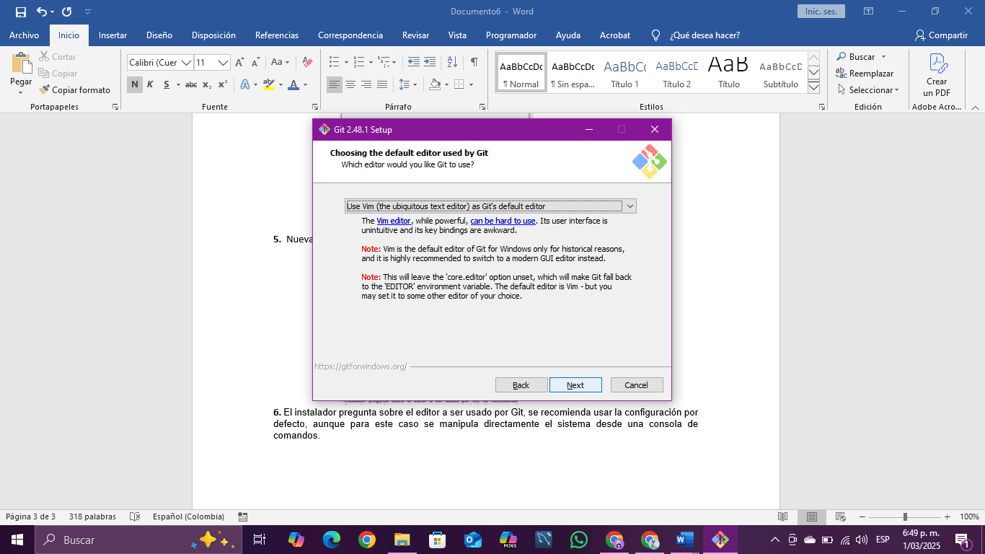

**7.** Enseguida, el instalador pregunta cómo va a ser la forma de nombrado para cada una de las ramas iniciales en repositorios nuevos, por defecto estos siempre se denominan ***master*** y es la opción recomendada.

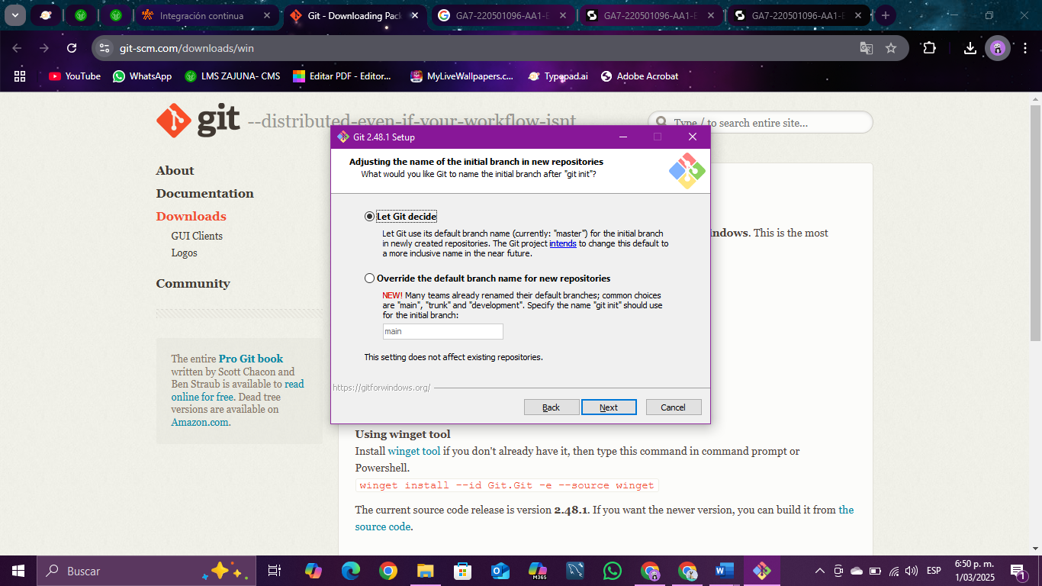

**8.** Luego, se puede seleccionar si se desea o no usar la línea de comandos de Git.

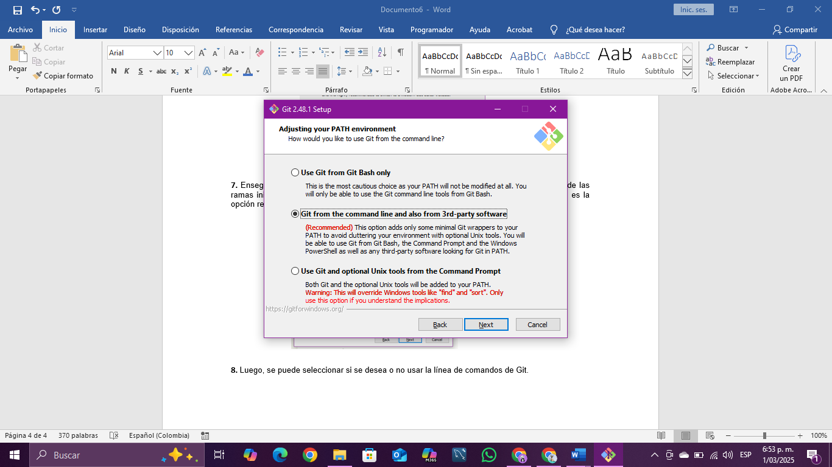

**9.** Ahora el instalador preguntará qué tipo de librería será utilizada para conexiones HTTPS, las cuales son necesarias para hacer procesos de carga y descarga de repositorios remotos.

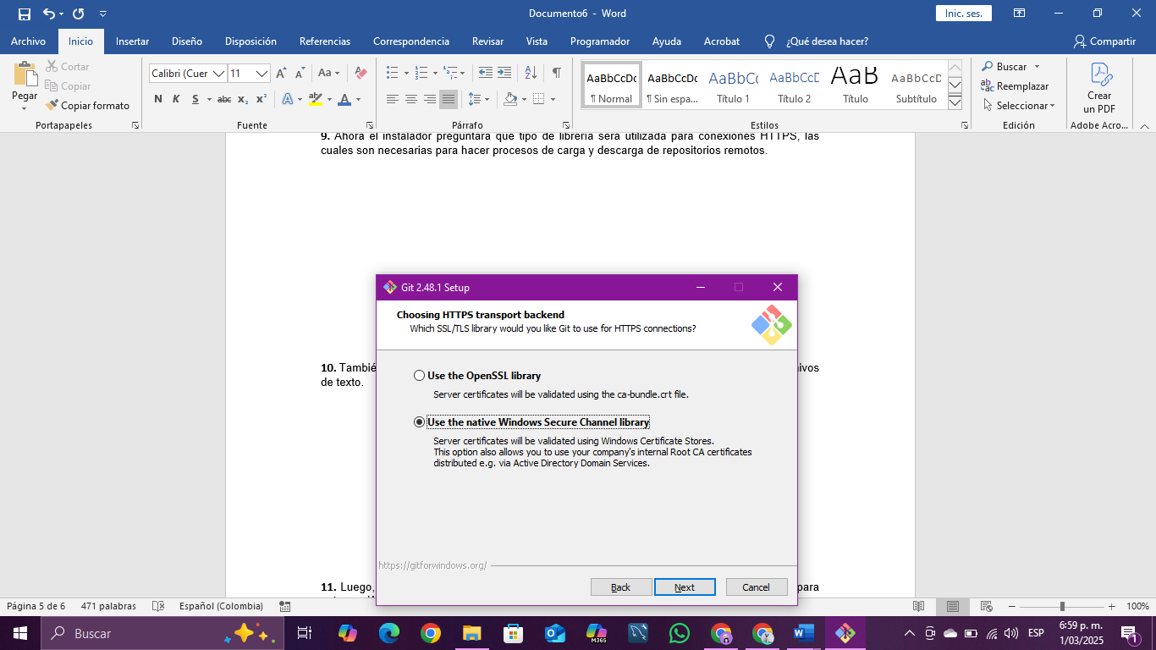

**10.** También, consulta cómo es la forma en la que Git va a considerar los finales de línea en archivos de texto.

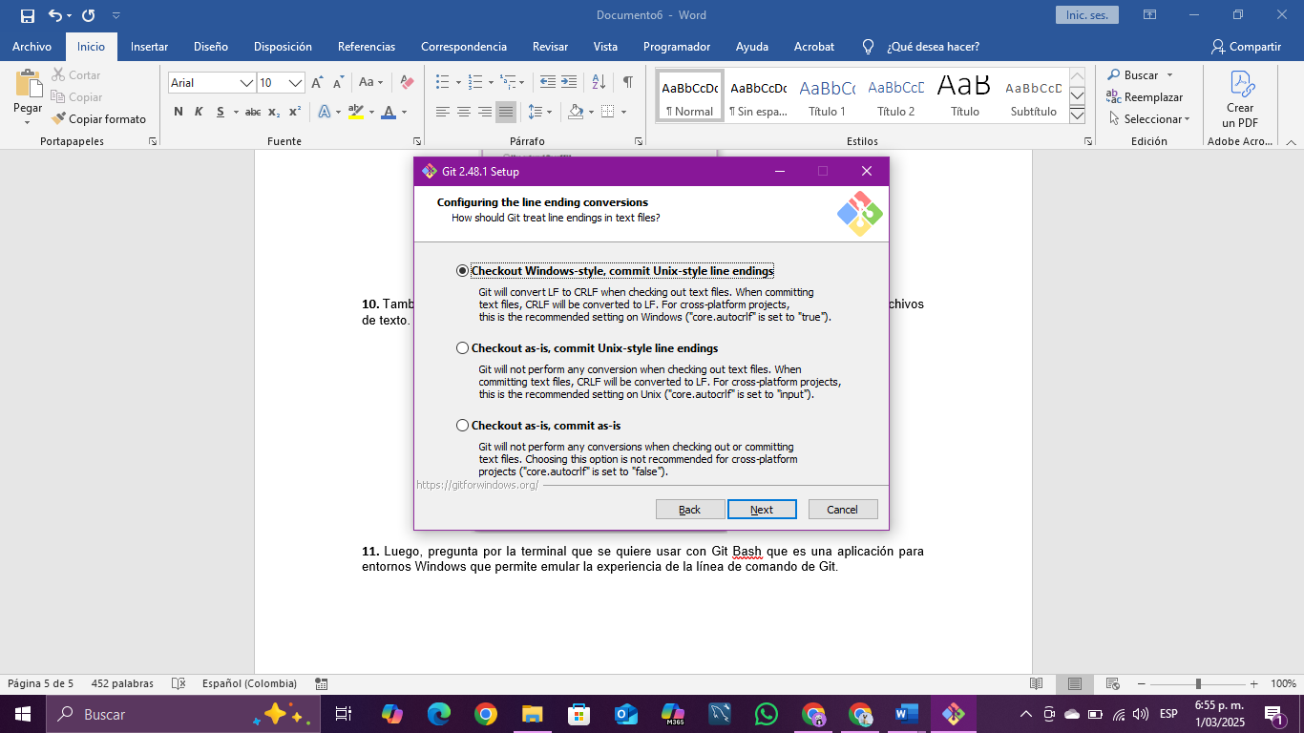

**11.** Luego, pregunta por la terminal que se quiere usar con Git Bash que es una aplicación para entornos Windows que permite emular la experiencia de la línea de comando de Git.

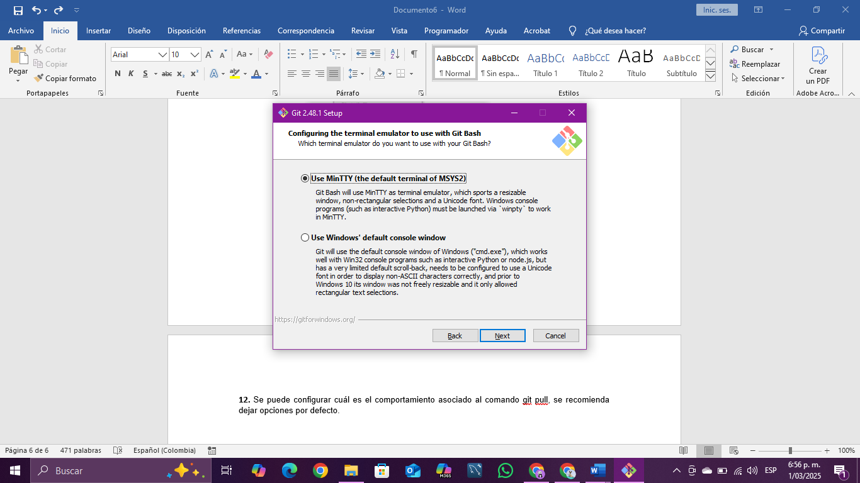

**12.** Se puede configurar cuál es el comportamiento asociado al comando git pull, se recomienda dejar opciones por defecto.

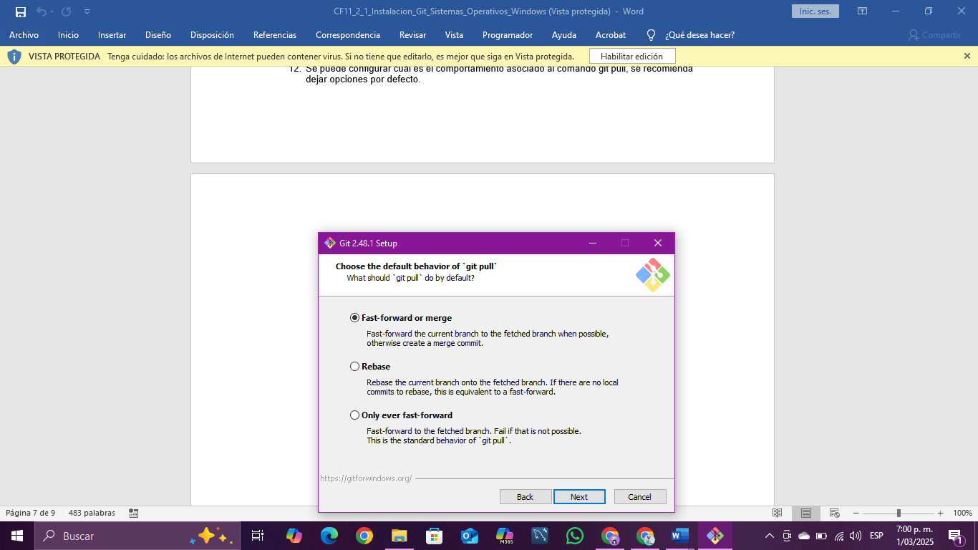

**13.** Se debe seleccionar el ayudante de credenciales a ser configurado con Git, se recomienda la opción Git Credential Manager Core, ya que este reemplaza los ayudantes de credenciales previos, mejora y facilita el mantenimiento independientemente del sistema operativo.

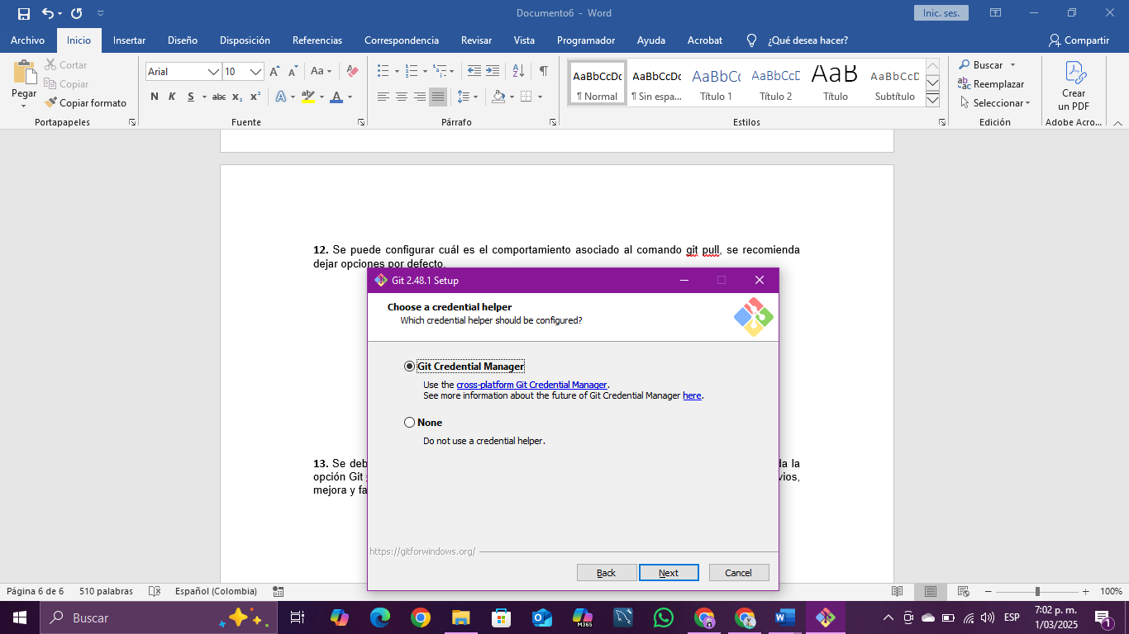

**14.** Y, finalmente, se configuran qué características adicionales y configuraciones experimentales se desean habilitar.

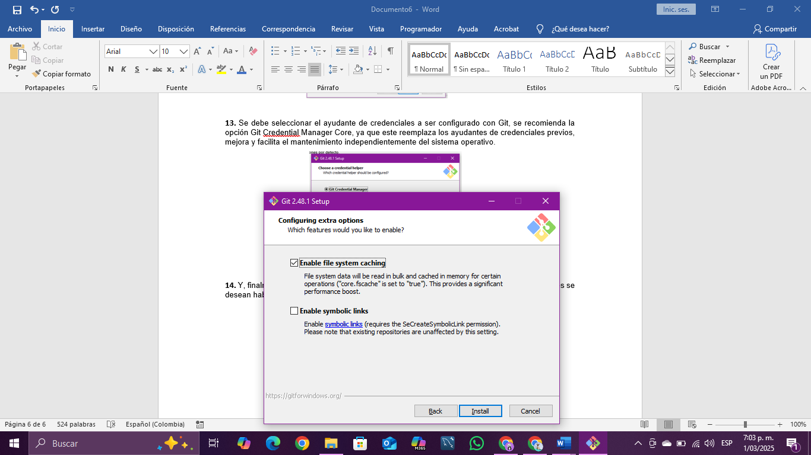

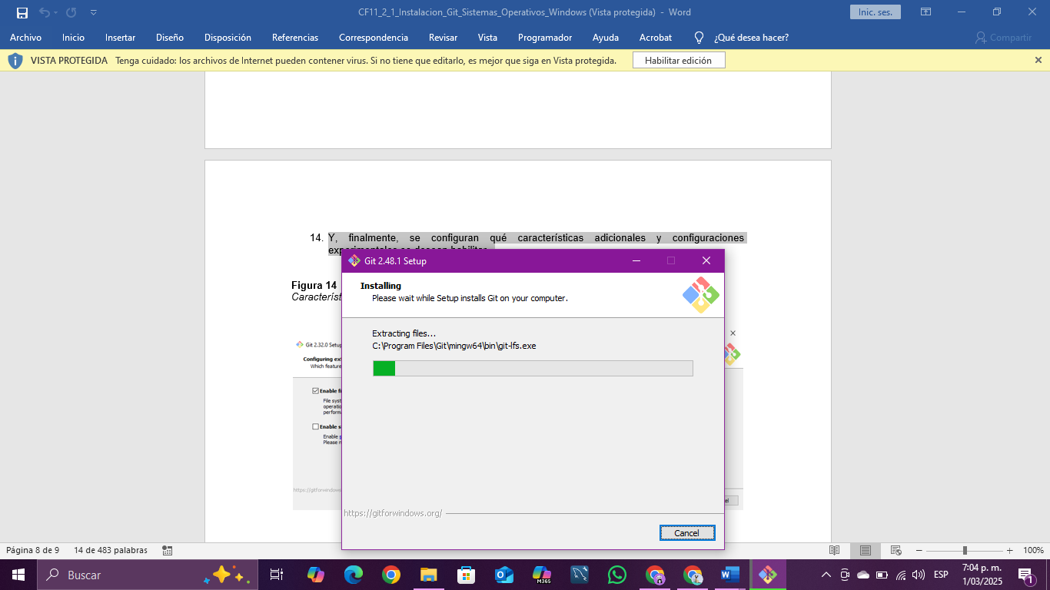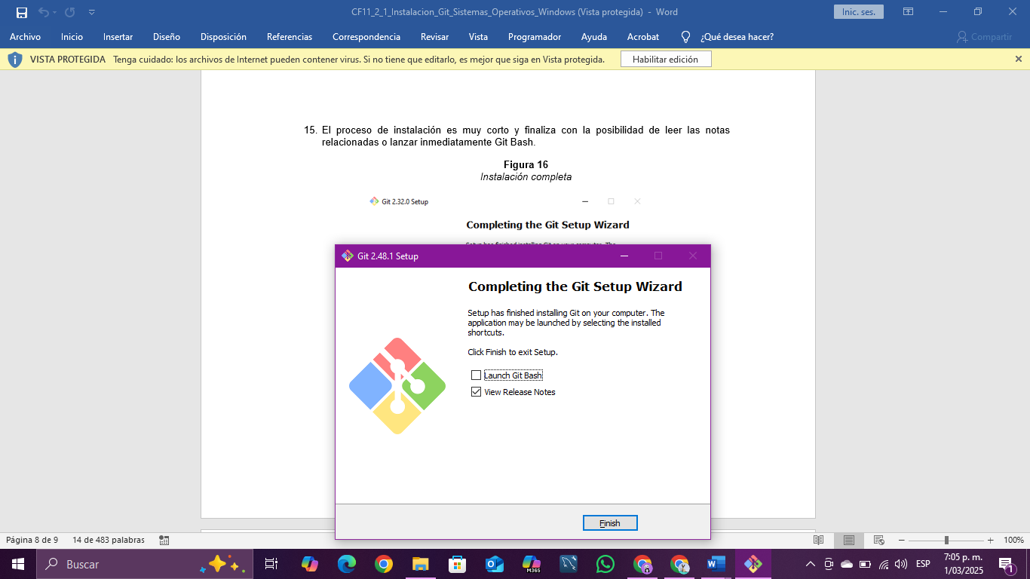**16.** Se instala.

**PASO A PASO**

**1.** Para ir a github te diriges a la página <https://github.com>



**2.** Registrarse con su correo y crear una contraseña.

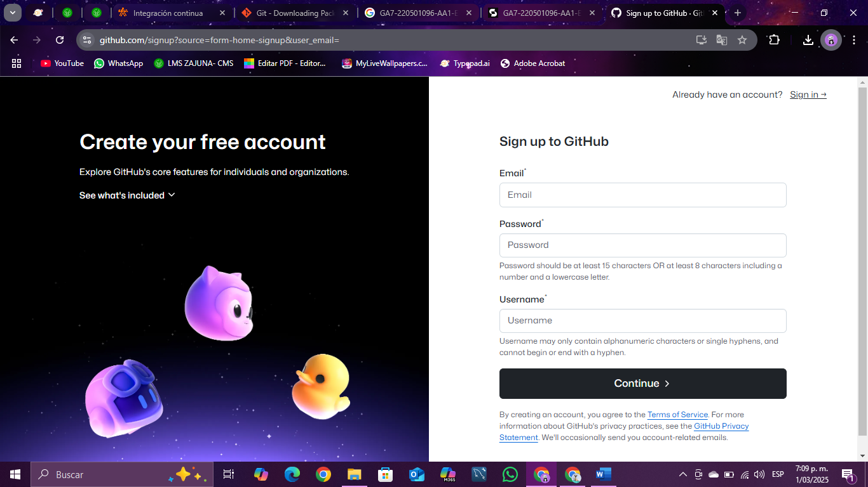

**3.** Ingresas y listo.

